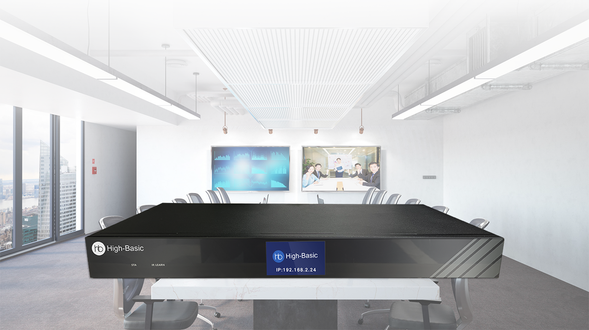

**HB-CS1688  
智能物联控制主机**

**产品概述**

HB-CS1688智能物联控制主机是一款功能全面的物联控制管理设备，具备丰富的控制接口，包括RS-232/422/485、I/O、IR、RELAY、LAN、HBUS等，能对绝大部分的音视频设备、环境设备、传感器等进行控制，具备对接各种前端采集设备，可进行逻辑运算和数据上报，用户可通过按键面板、电脑、触摸控制屏、平板和无线遥控等进行界面操作；智能控制主机同时具有音视频输出功能，可实现数据告示功能，还可通过USB触摸线，实现触摸控制；设备具有WEB编辑服务，无需安装专门软件，即可通过网络进行人性化编辑，满足用户不同场景的需求；设备广泛应用于智慧教室、智能会议室、多功能厅、指挥中心、智能科技展厅、智能家居、智慧办公、智能楼宇、物联网等。

**功能特性**

* 具备网页及脚本编辑的运行环境，支持物联控制、边缘计算和逻辑运算处理等功能；
* 全面支持第三方受控设备及各种网络协议，支持Telnet、Modbus、HTTP、MQTT、TCP、UDP等网络协议；
* 客户端采用基于WEB的H5管理控制界面，支持在IOS、Android、Windows、Linux等系统运行；
* 支持有线网络、无线网络及串口接入，可同时使用电脑、平板、手机、墙面触摸屏、按键面板等作为客户端设备，互为备份；
* 支持快速的WEB编辑编程服务，无需安装专门的软件及APP；
* 处理器性能：64位四核，主频率1.8GHz，内存2GB，闪存16GB；
* 前面板具备全彩液晶显示功能，屏幕大小不低于2寸，可显示开机状态、IP地址、LOGO等信息；
* 前面板具有状态指示灯以及红外学习窗口，内置红外学习功能模块，编辑界面可进行红外学习操作，不受红外码学习数量限制；
* 8路可自动识别的RS-232/422/485双向串行端口，8路I/O开关量端口，8路IR红外发射端口，可设置为单向RS-232串行口，8路RELAY弱电继电器端口；
* 后面板内置8路RJ45网口，带状态指示灯，可用于数据交换功能，支持POE供电；
* 1路HDMI视频输出，1路3.5mm音频输出；
* 具备2路USB端口，可用于触摸控制、备份控制及固件升级；
* 内置2路外置供电端口，用于5V、12V直流供电，为各种传感器、检测器、控制面板等设备供电；
* 支持多台边缘终端级联，可实现互联、互通、互控；
* 支持对接多媒体物联管理软件、可视化平台、分布式管理系统等，实时反馈主机运行状态及数据；可对接信息发布系统实现多媒体展示功能，如视频、图片、PDF、流媒体等；
* 支持与会务系统对接，根据会务要求自动联动切换控制模式，可调用会务系统提前开会、提前结束，可按不同会务类型，自定义人性化控制模式。

**详细规格**

|  |  |
| --- | --- |
| **智能物联控制主机** | |
| 型号 | HB-CS1688 |
| 前视图 | /Users/caimeizhen/Desktop/HB-CS1688 智能控制主机1.pngHB-CS1688 智能控制主机1 |
| 后视图 | /Users/caimeizhen/Desktop/HB-CS1688 智能控制主机1.pngHB-CS1688 智能控制主机1 |
| CPU | 四核1.8GHz |
| 内存 | 2G |
| 闪存 | 16G |
| HDMI | 1路HDMI输出 |
| 音频 | 1路3.5模拟音频输出 |
| 网络 | 支持100M以太网 |
| 网口 | 支持8路 RJ45网络交换功能，同时支持POE供电 |
| 屏幕 | 2.19寸全彩液晶屏、状态指示灯 |
| 串口 | RS-232/422/485 * 8（自动识别） |
| I/O | I/O * 8 |
| IR | IR * 8 |
| RELAY | RELAY * 8 |
| USB | USB * 2 |
| 功率 | ≤20W |
| 外观 | 金属外壳/黑色 |
| 电源 | DC 48V/2A |
| 温度 | 0°C ~ 40°C / 32°F ~ 104°F（工作）；-20°C ~ 60°C / -4°F ~ 140°F（存储） |
| 湿度 | 20~90% RH (无凝结) |
| 尺寸 | 440mm * 217mm * 45mm(L*W*H ) |

**产品结构**

